**Как сделать лист бумаги в домашних условиях**

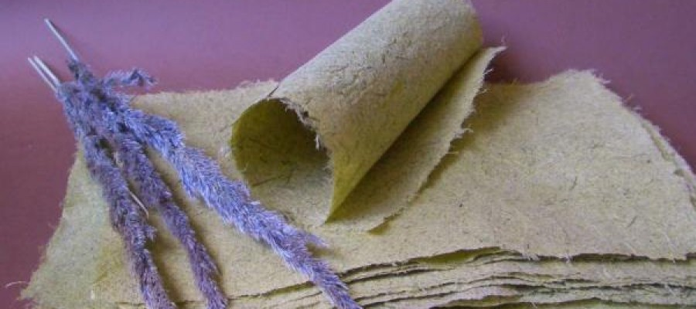

Хочу рассказать Вам о простом способе изготовления бумаги в домашних условиях. Детишкам этот процесс будет интересен – они сами сделают бумажный лист. Да и многим взрослым не откажутся попробовать это сделать. Хороший способ с пользой провести выходной с ребенком за интересным занятием. Итак, начнем: Необходимо мелко нарвать любой бумаги два стакана (только не газетной – ее уже успели переработать до вас). Аккуратно разрываем на мелкие кусочки и заполняем граненый стакан. Высыпаем бумагу в емкость и добавляем 1 к 2 воды. То есть если 2 стакана бумаги, то потребуется 4 стакана воды. Отправляем получившуюся массу в обычный блендер и перемешиваем очень тщательно. Должна получиться кашеобразная масса из волокон бумаги. Данную массу выливаем в большую емкость и добавляем еще пару стаканов воды. Тщательно перемешиваем. Делаем две деревянные одинаковые рамки. К одной из них прикрепляем металлическую сетку. Совмещаем две рамки – одна на другую и опускаем в емкость с кашицей из блендера. Хорошо там как бы просеиваем рамки. Масса должна заполнить всю сетку. Вынимаем рамки и даем стечь воде. После этого оставляем сохнуть. Снимаем рамки и у нас готовый лист нашей бумаги!!!!! При этом заливать можно абсолютно любые формы и бумага будет приобретать их форму. Попробуйте использовать обычный дуршлаг – будет интересно)))) удачи Вам и Вашим детям в экспериментах!!!!  
  
Источники информации:

Полезные советы: [Как сделать лист бумаги в домашних условиях](http://uznay-kak.by/svoimi-rukami/kak-sdelat-list-bumagi-v-domashnix-usloviyax.html) http://uznay-kak.by/svoimi-rukami/kak-sdelat-list-bumagi-v-domashnix-usloviyax.html